СЕССИЯ 1
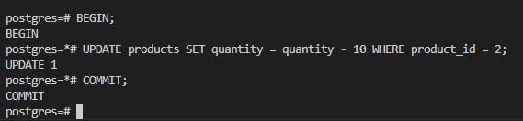
СЕССИЯ 2
